**附件4**

一、突击队和高校工作流程图

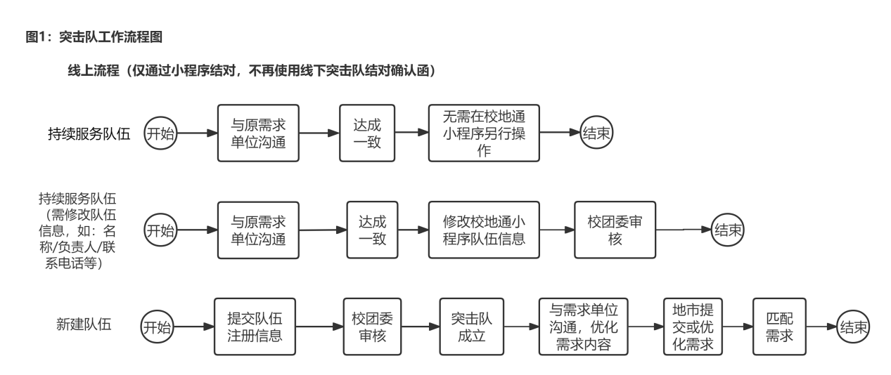

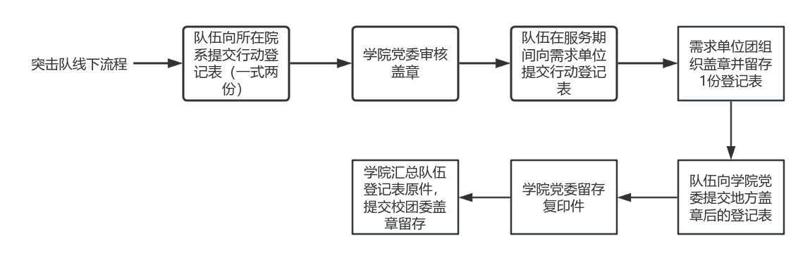

二、地市工作流程图

